Открытая образовательная деятельность

Тема: "Лекарственные растения"
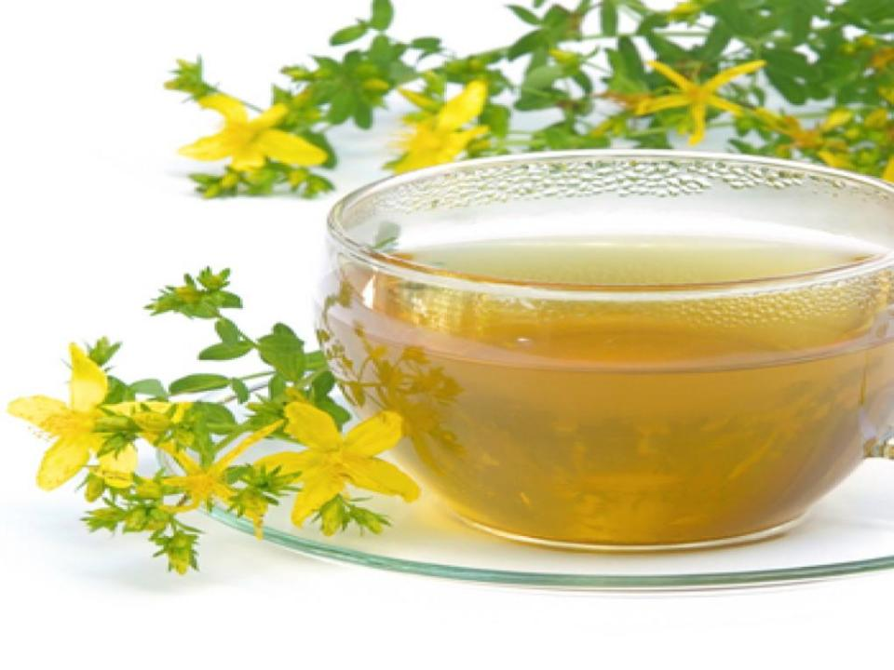

Разработала и провела
воспитатель высшей
категории Скачкова Е.М.

Тема: «Лекарственные растения»
Образовательная область - «Познавательное развитие»

Группа: старшая

Цели:
Уточнить и расширить представления детей о лекарственных растениях Ставропольского края. Закрепить понятия о взаимосвязи растительного мира и человека. Словарь: душица, лаванда, шалфей, зверобой, мята. Совершенствовать диалогическую речь: учить участвовать в беседе, понятно для слушателей отвечать на вопросы. Совершенствовать интонационную выразительность речи. Познакомить детей с правилами сбора и сушки лекарственных растений. Развивать интерес к природе родного края.

Оборудование:

Презентация «Лекарственные растения»,

Ромашка

Подорожник

Шалфей

Зверобой

Лаванда

Душица
высушенные лекарственные растения, аптечные упаковки с травяными сборами, пузырьки с настойками трав, травяной чай в кружках по количеству детей, ноутбук с презентацией «Лекарственные растения», музыкальный центр.

Ход мероприятия:
Ребята, вы уже много знаете о растениях нашего крымского полуострова. Без растений жизнь на планете Земля не существовала бы. Растения не только помогают всем живым существам дышать, но также помогают им лечиться от болезней. Природа предлагает человеку огромное разнообразие даров, среди них – лекарства от многих болезней. Надо только знать и уметь ими пользоваться. Еще давным-давно люди заметили, что все звери лечатся травами. Разные растения помогают от разных болезней. Много лет подряд люди передавали своим потомкам знания о лечебных растениях. Составляли толстые книги: «Травники», «Цветники», «Зельники». По названиям этих книг можно догадаться об их содержании. А вы догадались, о чем написано в «Травнике»? «Цветнике»? «Зельнике»? (Ответы детей).
За много лет народные лекари накопили множество знаний о полезных свойствах растений. В современных аптеках можно увидеть разнообразные травы, настойки из, таблетки и микстуры из трав.
Часто люди сами собирают травы. Может быть, кто-то из знакомых вам взрослых тоже собирал лекарственные растения? Кто из вас видел в аптеке лекарственные растения? Какие? Кого из вас лечили с помощью трав? От каких болезней? Какими травами?
Взгляните на это растение. (Показ душицы). А еще лучше понюхайте. Что вы можете сказать о его запахе? (Ответы детей). Запах у него приятный, ароматный, душистый. Вот и получило это растение за свой душистый запах название «душица». Чаем из душицы хорошо вылечивается простуда.
А кто угадает это растение?
Тонкий стебель у дорожки,
На конце его – сережки,
На земле лежат листки –
Маленькие лопушки.
Нам он – как хороший друг
Лечит раны ног и рук. (Подорожник)
Найдите это растение среди других. Попробуйте догадаться, почему это растение так называется. Кто из вас пользовался подорожником? (Ответы детей). Подорожник люди используют с давних пор для заживления ран.
А это растение тоже обладает приятным запахом, а называется оно – лаванда. Свое название она получила от древних греков, которые использовали его для растирания и мытья тела. Слово «лаванда» на их языке значит «мыть, очищать». А еще лаванда своим запахом отпугивает моль. Если в шкафу будет лежать пучок лаванды, то ни одна прожорливая моль не залетит туда.
Ну а следующее растение вам хорошо известно. Загадка подскажет его название.
В поле сестрички стоят,
Желтые глазки на солнце глядят,
У каждой сестрички –
Белые реснички. (Ромашка)
Может быть кому-то из вас приходилось лечиться с помощью ромашки? (Ответы детей). Ромашка поможет больному животику.
Посмотрите на эти цветы. Это шалфей. Его еще зовут «чабан-чай». Кто такой чабан? Это пастух, который пасет овец. Так вот, пастухи – чабаны пили чай из шалфея для того, чтобы не заснуть, быть бодрыми и внимательно следить за овцами и баранами. А еще шалфей замечательно лечит больное горлышко.
Еще очень много лекарственных растений можно найти на лугах, в лесу, в горах. Повсюду животные, птицы, люди могут найти помощь у природы. Только изучай, люби, знай! На каждую болезнь есть свое лекарственное растение. Мы живем в мире лекарств. Самая лучшая аптека – это Природа.
Но необходимо знать, что лекарственные растения могут заготавливать и делать из них лекарства только взрослые. Дети могут только помогать.

Правила сбора лекарственных растений.
1. Хорошо знать лекарственное растение и отличать его от ядовитых растений.
2. Собирать растения лучше в сухую погоду, утром, после того как высохнет роса.
3. Нельзя собирать растения в городе и вблизи дороги. Почему, как вы думаете?
(Ответы детей). Растения там отравлены ядами из выхлопных труб транспорта.
4. Сорванные растения складывать в широкую корзину, чтобы не помять их, а иначе выделится сок.
5. Сушить растения нужно в тени, а не на солнце.
6. Нельзя при сборе топтать соседние растения, нельзя рвать растения с корнем и рвать все до последнего. Почему? (Ответы детей).
7. Не рвать растения, которые занесены в Красную Книгу. Почему? (Ответы детей).
Все свои сокровища природа щедро отдает человеку и за все просит только одного: беречь ее!
А сейчас я хочу вас угостить травяным чаем из зверобоя. Вот так скромно выглядит этот цветок, но зато от многих болезней лечит, а нам поможет остаться здоровыми и не заболеть. (Показ зверобоя). Желтый цвет, дыряв листок, но, как доктор Айболит всех излечит, исцелит. Воспитанники под спокойную музыку пьют чай, делятся своими впечатлениями.
Давайте поиграем в «Аптеку». Чтобы купить какое-либо лекарственное растение, нужно описать его, рассказать от чего вы собрались лечиться, нельзя только говорить название. Его должен угадать «аптекарь». Постарайтесь не только правильно описать словами растение, но и быть вежливыми покупателями.

Источник:
- http://nsportal.ru/sites/default/files/2012/7/konspekt_zanyatiya_po_valeologii_v_starshey_gruppe.docx
- http://doshvozrast.ru/konspekt/poznovrazv131.htm
- http://planetadetstva.net/vospitatelam/starshaya-gruppa/konspekt-zanyatiya-po-formirovaniyu-zdorovogo-obraza-zhizni-moe-zdorove-moe-bogatstvo.html

